**RESPONSI PRAKTIKUM SCPK**

NAMA : Rafi Khairuna Wibisono

NIM : 123190091

PLUG : E

(Jum’at, 25 Juni 2021 – Sabtu, 26 Juni 2021)

1. **Weighted Product (WP)**
2. Link Github WP : https://github.com/rafikhai/123190091_RafiKhairunaWibisono_Responsi_SCPK_E.git
3. Langkah pembuatan program dan penjelasan (yang penting-penting saja)

% --- Executes on button press in Show Data.

function showdata_Callback(hObject, eventdata, handles)

opts = detectImportOptions('Real_estate.xlsx');

opts.SelectedVariableNames = (1:5);

data = readmatrix('Real_estate.xlsx', opts);

set(handles.tabel1,'data',data,'visible','on'); %membaca file dan menampilkan pada tabel

% --- Executes on button press in proses.

function proses_Callback(hObject, eventdata, handles)

opts = detectImportOptions('Real_estate.xlsx');

opts.SelectedVariableNames = (2:5);

data = readmatrix('Real_estate.xlsx', opts); %membaca file dataset

a=[0,0,1,0]; %nilai atribut, dimana 0 = atribut biaya dan 1 atribut keuntungan

b=[3,5,4,1]; %%Nilai bobot tiap kriteria (1= sangat buruk, 2=buruk, 3= cukup, 4= tinggi, 5= sangat tinggi)

%tahapan pertama, perbaikan bobot

[m n]=size (data); %inisialisasi ukuran data

b=b./sum(b); %membagi bobot per kriteria dengan jumlah total seluruh bobot

%tahapan kedua, melakukan perhitungan vektor(S) per baris (alternatif)

for i=1:n,

if a(i)==0, b(i)=-1*b(i);

end;

end;

for j=1:m,

S(j)=prod(data(j,:).^b);

end;

opts = detectImportOptions('Real_estate.xlsx');

opts.SelectedVariableNames = (1);

new = readmatrix('Real_estate.xlsx', opts);

xlswrite('hasil_wp.xlsx', new, 'Sheet1', 'A1'); %menulis data pada file kolom A1

S=S'; %rubah data hasil perhitungan dari horizontal ke vertikal matrix

xlswrite('hasil_wp.xlsx', S, 'Sheet1', 'B1'); %menulis data pada file kolom B1

opts = detectImportOptions('hasil_wp.xlsx');

opts.SelectedVariableNames = (1:2);

data = readmatrix('hasil_wp.xlsx', opts); %membaca file

X=sortrows(data,2,'descend'); %urutkan data dari file dari kolom ke-2 dari terbesar ke tekecil

set(handles.tabel2,'data',X,'visible','on'); %tampilkan data yang telah diurutkan ke dalam tabel

1. 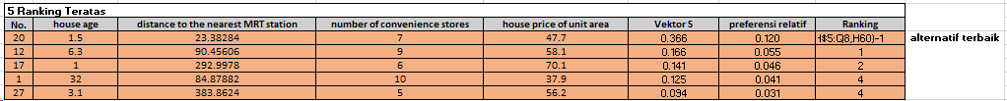Pembuktian (dibuktikan dengan perhitungan manual, 5 ranking teratas)
2. **Simple Additive Wighting (SAW)**
3. Link Github SAW : https://github.com/rafikhai/123190091_RafiKhairunaWibisono_Responsi_SCPK_E.git
4. Langkah pembuatan program dan penjelasan (yang penting-penting saja)

Contoh:

% --- Executes on button press in showdata.

function showdata_Callback(hObject, eventdata, handles)

% hObject handle to showdata (see GCBO)

% eventdata reserved - to be defined in a future version of MATLAB

% handles structure with handles and user data (see GUIDATA)

opts = detectImportOptions('DATA_RUMAH.xlsx');

opts.SelectedVariableNames = (1:7);

data = readmatrix('DATA_RUMAH.xlsx', opts);

set(handles.tabel1,'data',data,'visible','on'); %membaca file dan menampilkan pada tabel

% --- Executes on button press in proses.

function proses_Callback(hObject, eventdata, handles)

% hObject handle to proses (see GCBO)

% eventdata reserved - to be defined in a future version of MATLAB

% handles structure with handles and user data (see GUIDATA)

opts = detectImportOptions('DATA_RUMAH.xlsx');

opts.SelectedVariableNames = (2:7);

data = readmatrix('DATA_RUMAH.xlsx', opts); %membaca file dataset

a=[0,1,1,1,1,1]; %%nilai atribut, dimana 0= atribut biaya &1= atribut keuntungan

b=[0.3,0.2,0.23,0.1,0.07,0.1]; % bobot untuk masing-masing kriteria

%tahapan 1. normalisasi matriks

[m n]=size (data); %matriks m x n dengan ukuran sebanyak variabel data

mx=zeros (m,n); %membuat matriks X, yang merupakan matriks kosong

my=zeros (m,n); %membuat matriks Y, yang merupakan titik kosong

for i=1:n,

if a(i)==1, %statement untuk kriteria dengan atribut keuntungan

mx(:,i)=data(:,i)./max(data(:,i));

else

mx(:,i)=min(data(:,i))./data(:,i);

end;

end;

%tahapan kedua, proses perangkingan

for j=1:m,

dnilai(j)= sum(b.*mx(j,:)) %proses perhitungan nilai

end;

opts = detectImportOptions('DATA_RUMAH.xlsx');

opts.SelectedVariableNames = (1);

baru = readmatrix('DATA_RUMAH.xlsx', opts);

xlswrite('hasil_saw.xlsx', baru, 'Sheet1', 'A1'); %menulis data pada file kolom A1

dnilai=dnilai'; %merubah data hasil perhitungan dari horizontal ke vertikal matrix

xlswrite('hasil_saw.xlsx', dnilai, 'Sheet1', 'B1'); %menulis data pada file kolom B1

opts = detectImportOptions('hasil_saw.xlsx');

opts.SelectedVariableNames = (1:2);

data = readmatrix('hasil_saw.xlsx', opts); %membaca file

sortr=sortrows(data,2,'descend'); %mengurutkan data dari file dari kolom ke-2 dari terbesar ke terkecil

sortr=sortr(1:25,1:2); %memilih 25 data teratas

set(handles.tabel3,'data',sortr,'visible','on'); %menampilkan data yang telah diurutkan ke dalam tabel

1. Screenshot GUI

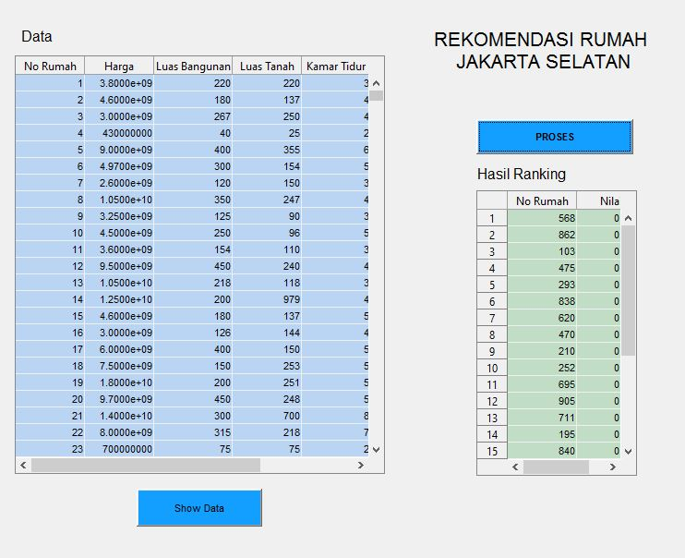

1. Pembuktian (dibuktikan dengan perhitungan manual, 5 ranking rumah teratas)

